
Сценарий биологической конкурсной игры:

«Мир вокруг нас»

(для обучающихся 7-х классов)

Составитель педагог-организатор Коровин Олег Алексеевич
МБОУ ДОД «Станция юных натуралистов»
г. Ногинск. Московская область.

Цель:

развитие познавательного интереса у обучающихся и направление его на изучение флоры и фауны Земли.

Задачи:

- Мотивирование обучающихся к самообразованию, изучению естественных дисциплин.
- Способствование формированию, расширению и углублению знаний о природе, особенностях жизни представителей флоры и фауны Земли.
- Развитие мышления, внимания, умения решать головоломки, рассчитанные на сообразительность.
- Воспитание экологически грамотной личности, способной к ответственному поведению в природе.

Оборудование:

Зал оформлен плакатами: растений, деревьев, насекомых, рыб, земноводных птиц, змей, хищников.
Секундомер, карандаши (ручки), раздаточный материал для конкурсов (приложения), судейский лист, столы (парты) для команд.

Ход конкурсной игры:

Ведущий.

Здравствуйте, ребята! Конкурсная экологическая игра, в которой вы будите участвовать, называется «Мир вокруг нас» проводится она в связи с Международным днём биологического разнообразия. Отмечается он ежегодно 22 мая начиная с 2001 года.
Данный праздник посвящен всем живым существам и растениям на нашей планете.
Главной причиной его учреждения стала обеспокоенность мирового сообщества постоянным сокращением биологического разнообразия на Земле.
Главная задача Международного дня биологического разнообразия - обратить внимание общественности на проблему безвозвратного исчезновения на Земле многих представителей флоры и фауны.

Ведущий:

Когда люди устают от грохота бетонных дорог, от унылого однообразия бетонных стен и пластикового уюта квартир, они выбираются на природу, где их настроение врачуют деревья, птицы и цветы. Цветы открывают перед человеком возможность познать прекрасное, ощутить полноту жизни. Близость к цветам, созерцание их неповторимости, совершенной и тонкой красоты смягчает душу и раскрывает лучшие грани человеческого характера. На природе чувство Родины ощущается в каждом листочке, в каждой росинке.
С цветущими растениями тесно связан духовный мир человека, и хотя каждый народ по-своему воспринимает красоту, однако есть красота, которая воспринимается и осознаётся всеми, - это красота цветов. И первый конкурс нашей игры называется: «Цветочная задачка» (приложение № 1).

Правило конкурса:

В этом конкурсе командам надо собрать из рассыпавшихся частей слов названия 12 цветов.
Время выполнение задания: 3 мин.
Оценка от 1 до 12 баллов.

(Ответ: 1.Калужница. 2.Ландыш. 3.Ветреница. 4.Гвоздика. 5.Василёк. 6.Ромашка. 7.Медуница. 8.Хохлатка.9.Адонис. 10.Чистяк. 11.Купена. 12.Пижма.)

Ведущий:

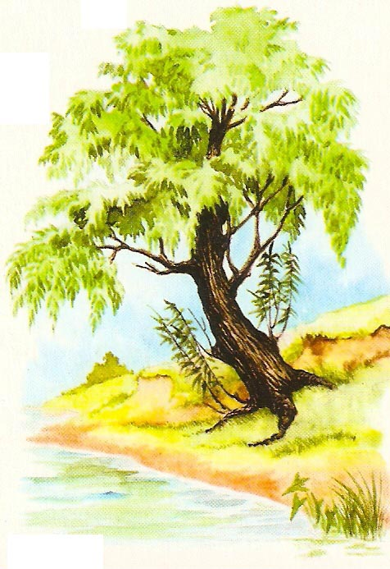
«Дерево - вечная красота» – писал Л.Н. Толстой и с этим высказыванием нельзя не согласиться. На протяжении всей жизни - человека окружают деревья и изделия из них.
Не даром поэт Кайсын Кулиев говорил о них “Деревья, вы - братья мои”. А другой поэт В. Боков называл их детьми леса.

Второй конкурс нашей игры называется: «Зелёные кроны» (приложение № 2).

Правило конкурса:

В этой викторине командам надо ответить на вопросы о деревьях.
Время выполнение задания: 4 мин.
Оценка от 1 до 14 баллов.

(Ответ: 1.Верба, или ива остролистная. 2.Сосна. 3.Осина, или тополь дрожащий. 4.Клён. 5.Дуб. 6.Ель. 7.Смолой. 8.Берёза. 9.Ольшанник. 10.Липа. 11.Ива. 12.Лиственница. 13.Тополь. 14.Черёмуха.)

Ведущий:
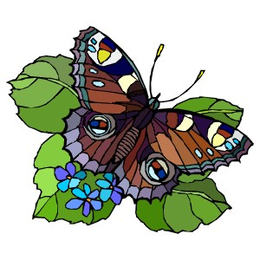
Порой природа поражает нас красочностью и разнообразием своих творений. И любой живой организм в ней – есть великая красота, тайна и великая загадка. Одна из них это насекомые.
Они появились на Земле, более 400 млн лет назад. С тех пор они пережили пять массовых катаклизмов, и оказались более живучими, чем тираннозавры.
Их больше, чем остальных животных и растений вместе взятых.
Насекомые — существа мелкие и очень хорошо приспосабливаются к любой среде.
Они ведут различный образ жизни. Одни из них ходят или бегают, другие - прыгают, третьи - летают.
Велика роль насекомых в переработке различных отходов. Поэтому многих насекомых по праву называют санитарами.
Они важнейший элемент пищевых пирамид у рыб, земноводных, пресмыкающихся, птиц и млекопитающих.
Многие насекомые имеют большое эстетическое значение, например бабочки. Недаром в древнем Риме верили в то, что бабочки произошли от цветов, оторвавшихся от растений. Третий конкурс игры называется: «Букашки» (приложение № 3).

Правило конкурса:

В этом филворде командам надо найти насекомых в скоплении букв. Слова могут «ломаться» любое количество раз в любом направлении, но только под прямым углом. Помните, что каждая буква используется один раз.
Время выполнение задания: 4 - 5 мин.
Оценка от 1 до 21 баллов.

(Ответ: 1.Тля. 2.Вошь. 3.Блоха. 4.Комар. 5.Пчела. 6.Слепень. 7.Сверчок. 8.Саранча. 9.Муравей. 10.Кузнечик. 11.Кобылка. 12.Водомерка. 13.Богомол. 14.Гусеница. 15.Долгоносик. 16.Жужелица. 17.Муха. 18.Таракан. 19.Термит. 20.Мошка. 21.Оса.)

Ведущий:

На земле около 200 тысяч видов разных рыб, больше, чем лягушек, тритонов, жаб, саламандр, змей, ящериц, всех птиц и всех зверей, вместе взятых!
Рыбы – дети воды: где вода, там и рыбы. Живут в заоблачных горных озёрах и в глубоких подземных ручьях, в кристально чистых речушках и в мутных, грязных болотах, в пресных озёрах и в солёных морях. На мелководье и в чёрных глубинах океана.
Каких только рыб нет! Тонкие и длинные, как хлыст, толстые и круглые, как мячик, крохотные – с муравья и огромные – больше слона. Есть рыбы травоядные, как овцы и козы, и есть хищные, как тигры и львы.
Рыбы прекрасно приспособлены для жизни в воде. Тела их обтекаемы, и это облегчает им плавание. Жабры извлекают из воды нужный для дыхания кислород. Хвостовой плавник-весло движет рыбу в воде. В особых камерах в голове плавают камешки-отолиты, они помогают рыбе сохранять равновесие. Есть у рыб плавательный пузырь, - ни у кого, кроме рыб, его больше нет! – который помогает рыбам нырять, всплывать и парить в воде. И есть ещё удивительный орган – боковая линия. Она позволяет рыбам видеть без глаз и слышать без ушей. У нас с вами пять чувств: зрение, слух, вкус, обоняние, осязание. А у рыб – шесть: ещё и чувство боковой линии. Хищника не видно ещё и не слышно, а рыба уже чувствует его приближение – боками! Четвертый конкурс игры называется: «Рыболов» (приложение № 4).

Правило конкурса:

В этом конкурсе командам надо разгадать ребусы о рыбах. Ребус это загадка в рисунках, ребусом называют изображение какого-нибудь слова или целого предложения при помощи комбинации букв, цифр, рисунков, знаков.
Время выполнение задания: 3 - 4 мин.
Оценка: от 1 до 19 баллов.

(Ответ: 1.Кефаль. 2.Осётр. 3.Налим. 4.Уклейка. 5.Лосось. 6.Щука. 7.Вьюн. 8.Голавль. 9.Треска. 10.Акула. 11.Лещ. 12.Карась. 13.Сом. 14.Плотва. 15.Хек. 16.Килька. 17.Салака. 18.Хамса. 19.Ротан.)

Ведущий:

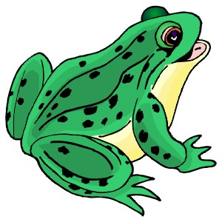
Удивительные существа земноводные! Могут жить в воде и на суше, могут спать полгода без просыпа, полгода могут не есть и не пить.
Произошли земноводные от рыб. Когда-то – давным-давно! Выползли их предки на берег, из плавников у них развились ноги, из воздушного пузыря – лёгкие. Но совсем они воду не покинули. И сейчас они ловко плавают и ныряют, мечут в воде икру. Но так же уверенно прыгают и ползают по земле, охотясь за червяками, мухами и личинками. А иные приспособились даже лазать по кустам и деревьям. И даже планировать по воздуху, словно птицы!
Учёные разделили земноводных на бесхвостых, хвостатых и безногих. К бесхвостым отнесли всех лягушек и жаб, к хвостатым – тритонов и саламандр, а к безногим – червяг. Пятый конкурс игры называется:«Земноводные. А правда ли это…» (приложение № 5).

Правило конкурса:

В этом конкурсе в задании даны утверждения о земноводных, задача команд подумать и согласиться с ними или нет.
Время выполнение задания: 3 - 4 мин.
Оценка от 1 до 15 баллов.

(Ответ: 1, 2, 4, 6, 7, 9, 10, 11, 13, 14, 15 – «Да»; 3, 5, 8, 12 – «Нет».)

Ведущий:


Змеи – это очень своеобразные животные, которые способны напугать и очаровать в то же время, о них ходит много слухов, религиозных мифов и суеверий. На протяжении многих лет человечество интересует одна особенность змей – сбрасывание старой кожи, что в древних культурах считалось актом обновления или возрождения. Мифический и необычный внешний вид змеи: эти большие немигающие глаза, ледяное тело, зубы, источающие яд, гладкая и лоснящаяся чешуя на длинном теле – все это вдохновляло человеческие умы на создание мифов и легенд, где главным и мистическим существом была, конечно же, змея. На всей планете обитает более 2700 разновидностей змей, и 375 из них – ядовитые. Они расселены по всему миру, за исключением, разве что, Ирландии, Антарктики, Исландии, Новой Зеландии и Гренландии, но большая и основная их часть находится в тропических районах. Шестой конкурс игры называется: «На змеиной тропе» (приложение № 6).

Правило конкурса:

В этом конкурсе на кнопках телефона написаны не только цифры, но и буквы. Каждой цифре соответствует несколько букв. Например, чтобы получить слово СТУЛ нужно нажать кнопки 6,6,7,4. Задача команды разгадать, какие змеи были записаны путём нажатия следующих кнопок.
Время выполнение задания: 4 мин.
Оценка от 1 до 8 баллов.

(Ответ: 1.Анаконда. 2.Гадюка. 3.Полоз. 4.Питон. 5.Кобра. 6.Удав. 7.Уж.)

Ведущий:

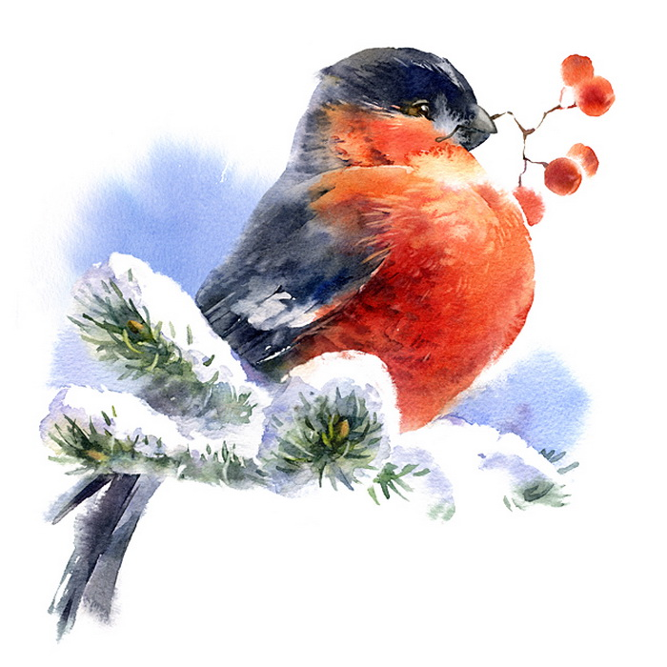
Птицы – это песнь и полёт!
Это голоса наших лесов, полей гор и пустынь. Песни птиц звучат на Земле круглый год, голоса их слышны днём и ночью.
Птицы – дети воздуха, покорители воздушного океана.
Они могут подняться выше облаков и гор, перелететь через пустыню и море.
Птицы - дети радуги.
Перо их переливается всеми мыслимыми и немыслимыми цветами.
Птицы – вестники радости. Каждый год они приносят нам на крыльях весну.
Птицы – верные наши помощники, защитники наших лесов, полей, садов, огородов от вредных короедов и листогрызов, плодожорок и грызунов.
Птицы – это тайна и красота. Птицы – друзья нашего детства.
О птицах сложены прекрасные стихи и песни, легенды и сказки. Без птиц нам не обойтись. Невозможно даже представить нашу Землю без птиц! Седьмой конкурс игры называется:«Птичий базар» (приложение № 7).

Правило конкурса:

В этом конкурсе, плетёнке, на полосках бумаги написаны названия разных птиц. Полоски переплелись между собой и некоторые буквы «спрятались». Задача команд попробовать угадать, что это за птицы.
Время выполнение задания: 5 - 6 мин.
Оценка от 1 до 18 баллов.

(Ответ: 1.Эму. 2.Ворон. 3.Журавль. 4.Жаворонок. 5.Пересмешник. 6. Сорокопут. 7.Попугай. 8.Дятел. 9.Чиж. 10.Ара. 11.Индюк. 12.Воробей. 13.Альбатрос. 14.Буревестник. 15.Куропатка. 16.Глухарь. 17.Дрозд. 18.Сыч.)

Ведущий:


Одним из представителей класса Млекопитающих являются настоящие хищные звери, представители отряда хищных, объединяющего и великолепных охотников — тигров, львов, гиен, волков, и всеядных животных — медведей, енотов, виверр, и даже мирных вегетарианцев, таких, как большая панда. К хищным относится и маленькая изящная ласка, и огромный неуклюжий медведь. Хищные могут быть наземными, древесными и полуводными животными, не похожими друг на друга ни внешне, ни повадками, ни образом жизни. И все же наличие целого ряда общих признаков позволило ученым объединить всех этих столь непохожих друг на друга животных в один отряд. Главный призрак, имеющийся у всех хищных, — наличие хищнических зубов на верхней и нижней челюстях.
У хищных все предназначено для охоты: тонкий нюх, чтобы почуять жертву, чуткий слух, чтобы уловить малейшие шорохи, острые когти, чтобы вцепиться в добычу. У всех хищных острое зрение, а глаза всегда расположены впереди головы, что позволяет охотнику точнее разглядеть жертву и определить расстояние до нее.
Благодаря умению приспосабливаться к любым условиям хищные освоили огромную территорию, они живут повсюду, кроме Антарктики и некоторых океанических островов. Восьмой конкурс игры называется: «Хищный зверь» (приложение № 8).

Правило конкурса:

В этой необычайной пирамиде зашифрованы названия хищников. Пирамида состоит из кубиков, у которых видны только три грани. Слова на кубиках располагаются змейкой в трёх направлениях: по диагонали, слева направо и справа налево, начиная с любого угла, отмеченного стрелкой. В пределах одного ряда читается каждая вторая буква или обращаем внимание на определённую грань (либо читаем только по верхней грани, либо по одной из боковых). Слово может заканчиваться в середине ряда, и за ним сразу же начинается следующее.
Время выполнение задания: 6 - 7 мин.
Оценка от 1 до 31 балла.

(Ответ:

Справа налево:1.Волк. 2.Соболь. 3.Куница. 4.Лев. 5.Выдра. 6.Пума. 7.Гиена. 8.Скунс. 9.Ласка. 10.Песец. 11.Колонок.)

По диагонали: 1.Тигр. 2.Койот. 3.Енот. 4.Кошка. 5.Динго. 6.Носуха. 7.Кидас (гибрид соболя и лесной куницы). 8.Илька (куница-рыболов). 9.Манул. 10.Фенек. 11.Сервал.

Слева направо: 1.Рысь. 2.Медведь. 3.Мангуст. 4.Барсук. 5.Ягуар. 6.Норка. 7.Росомаха. 8.Лисица. 9.Леопард.

Подведение итогов. Награждение победителей.

Список литературы:

Красиков В.П. «Цветы и самоцветы». Издательство «ФАИР-ПРЕСС».
Москва. 1998г.
Кроссвордёнок. ООО Издательство «Мир новостей».
№ 39,43,44,46,47,48 – 2005г.; № 10,14,18,24,33,35,37, - 2006 г.; № 6,7,10.17,18 – 2007 г., № 6-2012г.
Сладков Н. «Покажите мне их!». Зоология для детей. «РОСМЭН». Москва. 1994г.
Сканвордёнок. № 3,7,9,13,22-2004г., № 24-2006г. ООО «Издательство «Мир новостей». Москва.
Фабрика загадок. № 1,2,3,4,5-2006г., № 9,12-2007г., № 1,3,4-2008г., № 9-2010г., № 12-2012г. ООО «Издательство «Мир новостей». Москва.



